ЗВІТ З ЛАБОРАТОРНОЇ РОБОТИ

за дисципліною «Теорія програмування»

студента групи ПК-12-2

Оболонського Стефана

кафедра комп’ютерних технологій, ДНУ

2014/2015 навч.р.

**1. Постановка задачі:**

Вариант 11: Перевірити вплив на зносостійкість деталі матеріалу (три види), з якого вона виготовлена. Отримано дані по зносостійкості п'яти деталей для кожного матеріалу: час роботи деталі до зносу, тис. год.

|  |  |  |  |  |  |
| --- | --- | --- | --- | --- | --- |
| Матеріал_1 | 1,25 | 1,34 | 1,28 | 1,26 | 1,29 |
| Матеріал_2 | 1,01 | 1,04 | 1,26 | 1,19 | 1,21 |
| Матеріал_3 | 1,32 | 1,35 | 1,36 | 1,29 | 1,3 |

**2. Опис розв’язку:**

Маємо дані по зносостійкості п'яти деталей для кожного матеріалу:

{ 1.25, 1.34, 1.28, 1.26, 1.29, 1.01, 1.04, 1.26, 1.19, 1.21, 1.32, 1.35, 1.36, 1.29, 1.3 };

n=5;

m=3;

Для визначення впливу факторів мені знадобились такі формули:

* Середнє по стовбцям: $\overline{x_{k}}=\frac{1}{n}\sum_{i=1}^{n}{x_{ik}}$
* Загальне середнє: $\overline{ x}=\frac{1}{m}\sum_{k=1}^{m}{\overline{x_{k}}}$
* Загальна сума квадратів: $Q= \sum{\sum{x_{ik}^{2}}-nm{\overline{x}}^{2} }$
* Сума квадратів відхилень вибіркових середніх від загального середнього: $Q_{a}=n \sum_{k=1}^{m}{{\overline{x}}_{k}^{2}-nm{\overline{x}}^{2}}$
* Залишкова сума квадратів: $Q_{e}=Q-Q_{a}$
* Критерій величини даного методу: $F= \frac{\frac{Q_{a}}{m-1}}{\frac{Q_{e}}{m\left(n-1\right)}}$
* Розподілення величини F підпорядковується закону розподілення Фішера: $F_{1-α}(m-1; m\left(n-1\right))$
* Для конкретного випадку F буде дорівнювати: $F_{1-0.5}(2; 12)$

**3. Вихідний текст програми розв’язку задачі:**

**Lab3Controller:**

$scope.initializeController = function () {

$scope.n = 5;

$scope.m = 3;

$scope.prec = 4;

// Вычисляю среднее по столбцам

var mid = [];

var sum = 0;

for (var j in $scope.data[0]) {

for (var i in $scope.data) {

sum += $scope.data[i][j];

}

mid.push(sum / 3);

sum = 0;

}

// Вычисляю общее среднее

var generalMid = 0;

for (var i in mid) {

generalMid += mid[i];

}

generalMid /= 5;

// Вычисляю суммы квадратов отклонений выборочных средних от общего среднего

var sum1 = 0;

for (var i in mid) {

sum1 += Math.pow(mid[i], 2);

}

$scope.sumSquaredDeviations = ($scope.m * sum1) - ($scope.n * $scope.m * Math.pow(generalMid, 2));

// Вычисляю общую сумму отклонений наблюдаемого значения х от общего среднего

var sum2 = 0;

for (var i in $scope.data) {

for (var j in $scope.data[i]) {

sum2 += Math.pow($scope.data[i][j], 2);

}

}

$scope.generalSumSquaredDeviations = sum2 - $scope.n * $scope.m * Math.pow(generalMid, 2);

// Вычисляю остаток

$scope.residue = $scope.generalSumSquaredDeviations - $scope.sumSquaredDeviations;

// Вычисляю дисперсии

$scope.generalDispersion = $scope.generalSumSquaredDeviations / ($scope.n * $scope.m - 1);

$scope.factorDispersion = $scope.sumSquaredDeviations / ($scope.m - 1);

$scope.dispersion = $scope.residue / ($scope.m * ($scope.n - 1));

var ans = ($scope.factorDispersion / $scope.dispersion).toFixed(2);

if (ans < 19.41) {

$scope.answer = ans + " < 19.41. Таким образом гипотеза о не влиянии факторов верна.";

}

else {

$scope.answer = ans + " >= 19.41. Таким образом гипотеза о не влиянии факторов не верна.";

}

}

**4. Опис інтерфейсу (керівництво користувача):**

На странице лабораторной работы изображены 2 таблицы:

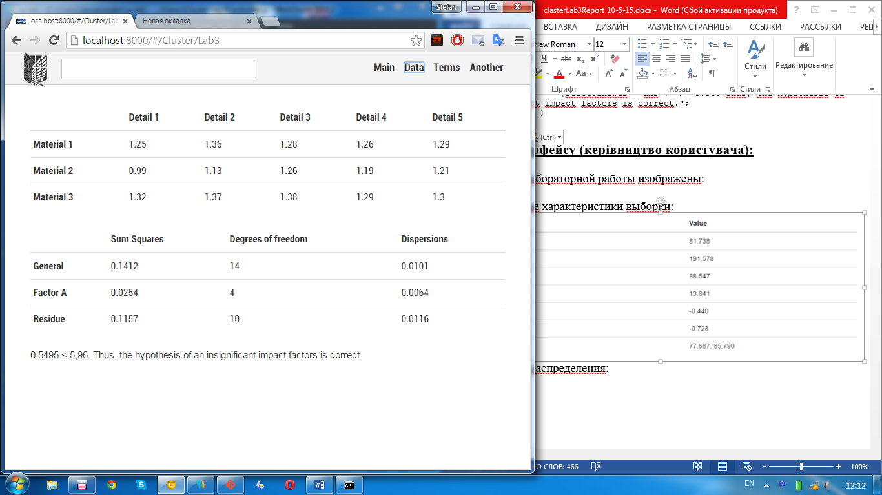

**5. Опис тестових прикладів:**



**6. Аналіз помилок (опис усунення зауважень):**